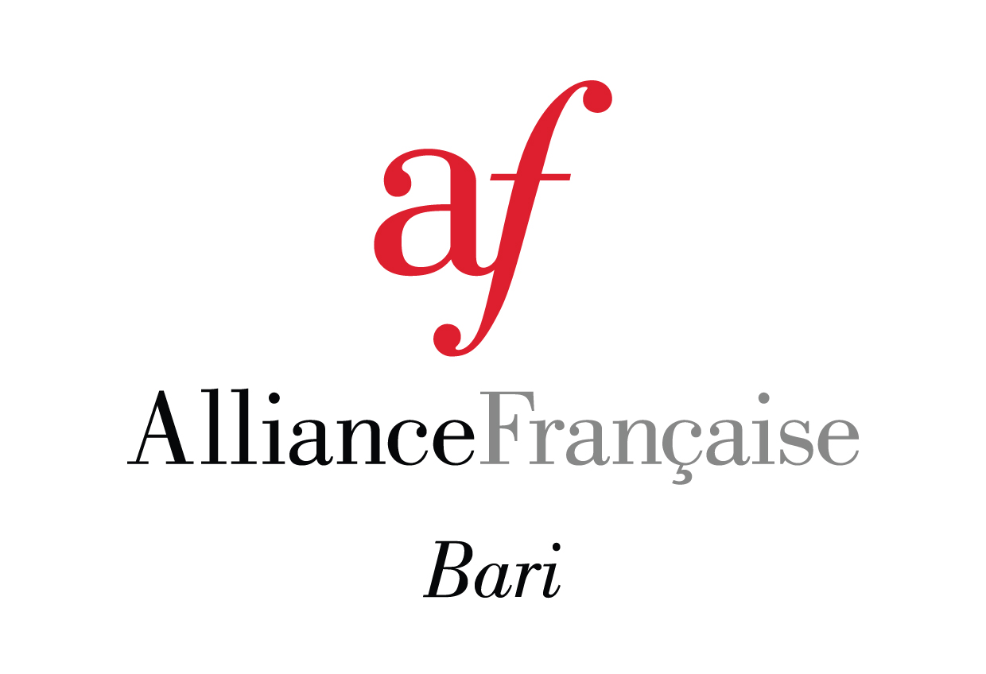
MODULO D’ISCRIZIONE ALLE CERTIFICAZIONI IN LINGUA FRANCESE DELF SCOLAIRE

STUDENTI PRIVATISTI
Sessione: □Settembre □Novembre □Febbraio □Marzo □Maggio □Giugno
(Inscrizione entro: 04/09/2020 09/10/2020 11/12/2021 22/01/21 12/03/2021 09/04/2021)

Centro: □Alliance Française di Bari □Alliance Française di Taranto

COGNOME:_____________________________ Nome:__________________________________________
Nato(a) il: . …. / . …. / …. . . . a (città e paese di nascita):_________________________________________
Nazionalità: _______________________________________________________________________________
Indirizzo:_________________________________________________________________________________
CAP:______________________.Città: __________________________________________________________
Telefono:__________________________________________________________________________________
E-mail: _________________________________Codice Fiscale:_____________________________________
N° d'iscrizione (qualora abbia sostenuto degli esami in precedenza)________________________________
Istituzione scolastica di appartenenza _________________________________________________________

Livello:
□ A1 □ A2 □ B1 □ B2

Modalità d’iscrizione :
Documenti necessari per l’iscrizione al DELF SCOLAIRE :

- Il presente modulo INTERAMENTE compilato digitalmente, e firmato. In caso di studenti minorenni il modulo dovrà essere firmato da un genitore o da chi ne fa le veci
- Il giustificativo di pagamento della relativa tassa d’iscrizione (rif. tariffe)
- Un certificato d’iscrizione/frequenza rilasciato dall’Istituto scolastico di appartenenza

Modalità di pagamento:
- Bonifico Bancario a favore di ASSOCIAZIONE CULTURALE ITALO FRANCESE
IBAN IT45A0311104007000000009103 BIC: BLOPIT22
- Bancomat o carta di credito con POS presso l’Associazione Culturale Italo Francese

Il bonifico deve riportare IMPERATIVAMENTE i seguenti dati: Nominativo dell’emittente, sessione d’esame e livello.

Il dossier d’iscrizione COMPLETO dovrà pervenire, entro la data di scadenza delle iscrizioni, a mezzo posta, a: ASSOCIAZIONE CULTURALE ITALO FRANCESE, via Marchese di Montrone, 39 – 70122 BARI o a mezzo PEC all’indirizzo afbari@pec.afbari.it

RINUNCIA : In caso di rinuncia, le quote d’iscrizione non potranno essere rimborsate. Ogni rinuncia deve essere segnalata al centro di esame prima della data di convocazione. Il candidato potrà - sotto presentazione di un certificato medico - beneficiare di un report d’iscrizione alla sessione immediatamente successiva. I giorni ed orari comunicati sulla convocazione non potranno essere modificati.

Luogo e Data: ____________________________________Firma:________________________________
Autorizzo al trattamento dei miei dati ai sensi della legge 196/03 Firma:_______________________________

